成县政务服务事项

办
事
指
南

成县政务服务中心

目 录

1.安全生产应急预案备案…………………………………………1
2.第三类非药品类易制毒化学品经营备案……………………4
3.第三类非药品类易制毒化学品经营备案证明注销…………6
4.其他非煤矿山建设项目安全设施设计审查……………………8
5.危险化学品经营许可（变更）办事指南………………………10
6.危险化学品经营许可（首次办理）办事指南…………………12
7.危险化学品经营许可（延期）办事指南……………………14
8.危险化学品经营许可（注销）办事指南……………………16
9.危险化学品生产、储存建设项目安全设施设计审查………18
10.危险化学品重大危险源备案…………………………………20
11.危险化学品重大危险源备案核销……………………………23
12.烟花爆竹经营（零售）许可（首次办理、变更或延期）办事指南………………………………………………………………25
13.自然灾害救助资金给付………………………………………27

安全生产应急预案备案

一、实施编码：11621221MB1560886F4621025002000
二、服务对象：企业法人
三、事项类型：其他行政权力
四、法定依据：《生产安全事故应急预案管理办法》（2016年6月3日国家安全生产监督管理总局令第88号公布，根据2019年7月11日应急管理部令第2号《应急管理部关于修改<生产安全事故应急预案管理办法>的决定》修正）第四条 县级以上地方各级人民政府应急管理部门负责本行政区域内应急预案的综合协调管理工作。县级以上地方各级人民政府其他负有安全生产监督管理职责的部门按照各自的职责负责有关行业、领域应急预案的管理工作。第二十六条规定，易燃易爆物品、危险化学品等危险物品的生产、经营、储存、运输单位，矿山、金属冶炼、城市轨道交通运营、建筑施工单位，以及宾馆、商场、娱乐场所、旅游景区等人员密集场所经营单位，应当在应急预案公布之日起20个工作日内，按照分级属地原则，向县级以上人民政府应急管理部门和其他负有安全生产监督管理职责的部门进行备案，并依法向社会公布。
五、受理机构：成县应急管理局
六、受理条件：《生产安全事故应急预案管理办法》（2016年6月3日国家安全生产监督管理总局令第88号公布，根据2019年7月11日应急管理部令第2号《应急管理部关于修改<生产安全事故应急预案管理办法>的决定》修正）规定：第二十五条地方各级人民政府应急管理部门的应急预案，应当报同级人民政府备案，同时抄送上一级人民政府应急管理部门，并依法向社会公布。地方各级人民政府其他负有安全生产监督管理职责的部门的应急预案，应当抄送同级人民政府应急管理部门。
七、申办材料：《生产安全事故应急预案管理办法》（2016年6月3日国家安全生产监督管理总局令第88号公布，根据2019年7月11日应急管理部令第2号《应急管理部关于修改<生产安全事故应急预案管理办法>的决定》修正）规定： 第二十五条地方各级人民政府应急管理部门的应急预案，应当报同级人民政府备案，同时抄送上一级人民政府应急管理部门，并依法向社会公布。地方各级人民政府其他负有安全生产监督管理职责的部门的应急预案，应当抄送同级人民政府应急管理部门。
八、办理时限：法定办结时限5个工作日，承诺办结时限1个工作日
九、收费情况：不收费
十、咨询方式：电话：0939-5923763
十一、监督方式：监督投诉电话:0939-3200859
十二、办理地址和时间：甘肃省陇南市成县城关镇北大街1号政务服务中心二楼A41应急管理局综合窗口，周一至周五：上午8：30-12：00，下午14：30-18：00，法定节假日除外
十三、办理进程和结果查询：登录甘肃政务服务网、甘快办APP查询
十四、办理流程：
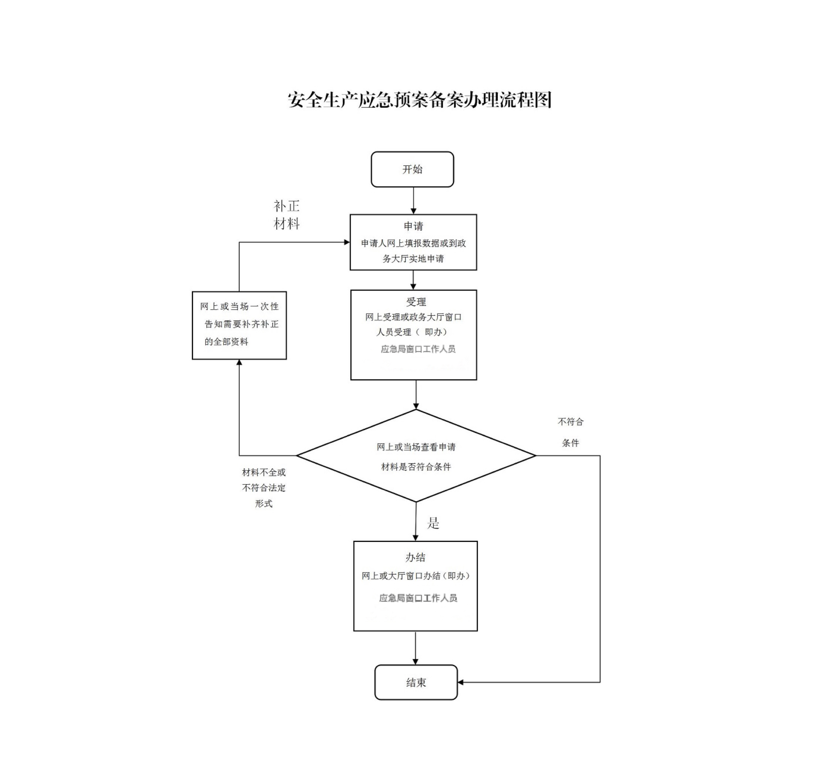

第三类非药品类易制毒化学品经营备案

一、实施编码：11621221MB1560886F4001025003000
二、服务对象：企业法人
三、事项类型：其他行政权力
四、法定依据：《易制毒化学品管理条例》第十三条
五、受理机构：成县应急管理局
六、受理条件：材料齐全，符合法定形式
七、申办材料：1、非药品类易制毒化学品销售品种、销售量、主要流向等情况的备案申请书
2、产品包装说明和使用说明书
3、补充材料（危险化学品经营许可证）
八、办理时限：法定办结时限1个工作日，承诺办结时限1个工作日
九、收费情况：不收费
十、咨询方式：电话：0939-5923763
十一、监督方式：监督投诉电话:0939-3200859
十二、办理地址和时间：甘肃省陇南市成县城关镇北大街1号政务服务中心二楼A41应急管理局综合窗口，周一至周五：上午8：30-12：00，下午14：30-18：00，法定节假日除外
十三、办理进程和结果查询：登录甘肃政务服务网、甘快办APP查询
十四、办理流程：
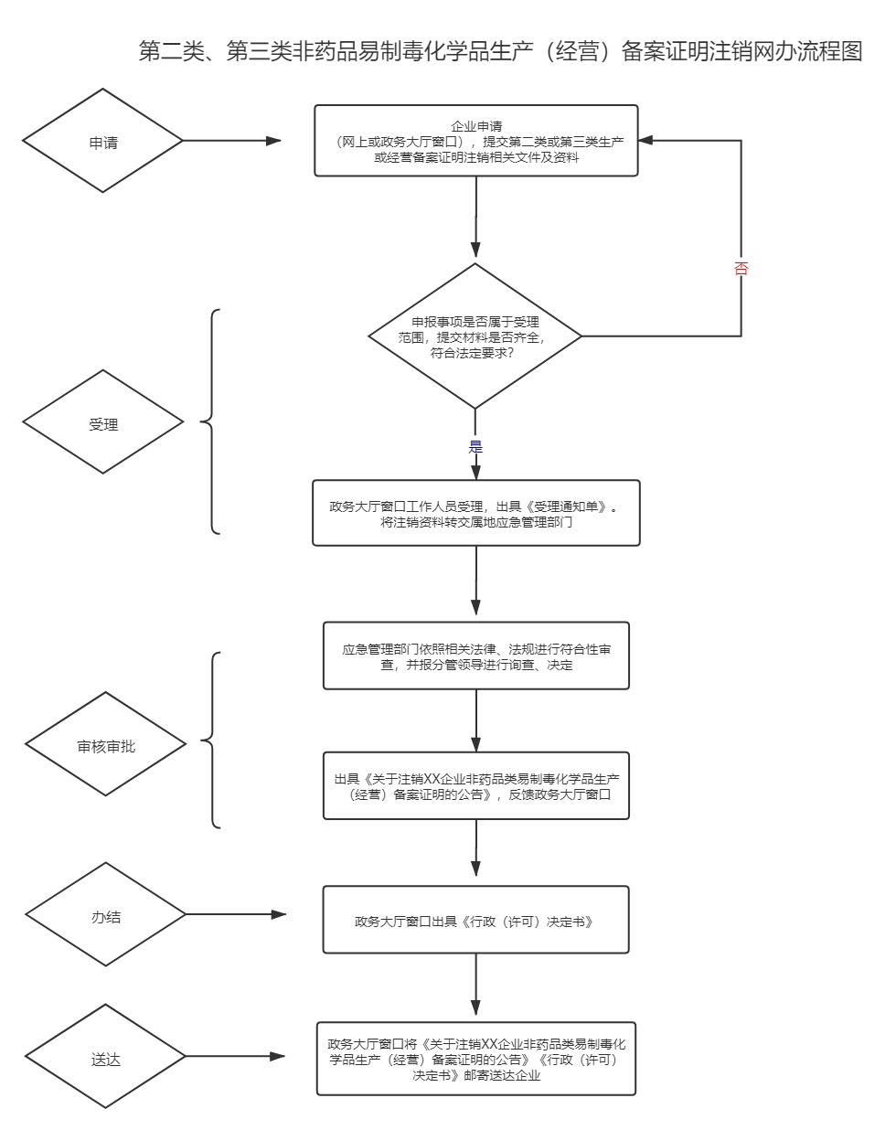

第三类非药品类易制毒化学品经营备案
证明注销

一、实施编码：11621221MB1560886F4621025004000
二、服务对象：企业法人
三、事项类型：其他行政权力
四、法定依据：《非药品类易制毒化学品生产、经营许可办法》第二十四条 第二类、第三类非药品类易制毒化学品生产、经营单位不再生产、经营非药品类易制毒化学品时，应当在终止生产、经营后3个月内办理备案注销手续。
五、受理机构：成县应急管理局
六、受理条件：材料齐全，符合法定形式
七、申办材料： 第三类非药品类易制毒化学品经营备案证明正、副本
八、办理时限：法定办结时限1个工作日，承诺办结时限1个工作日
九、收费情况：不收费
十、咨询方式：电话：0939-5923763
十一、监督方式：监督投诉电话:0939-3200859;
十二、办理地址和时间：甘肃省陇南市成县城关镇北大街1号政务服务中心二楼A41应急管理局综合窗口，周一至周五：上午8：30-12：00，下午14：30-18：00，法定节假日除外
十三、办理进程和结果查询：登录甘肃政务服务网、甘快办APP查询
十四、办理流程：
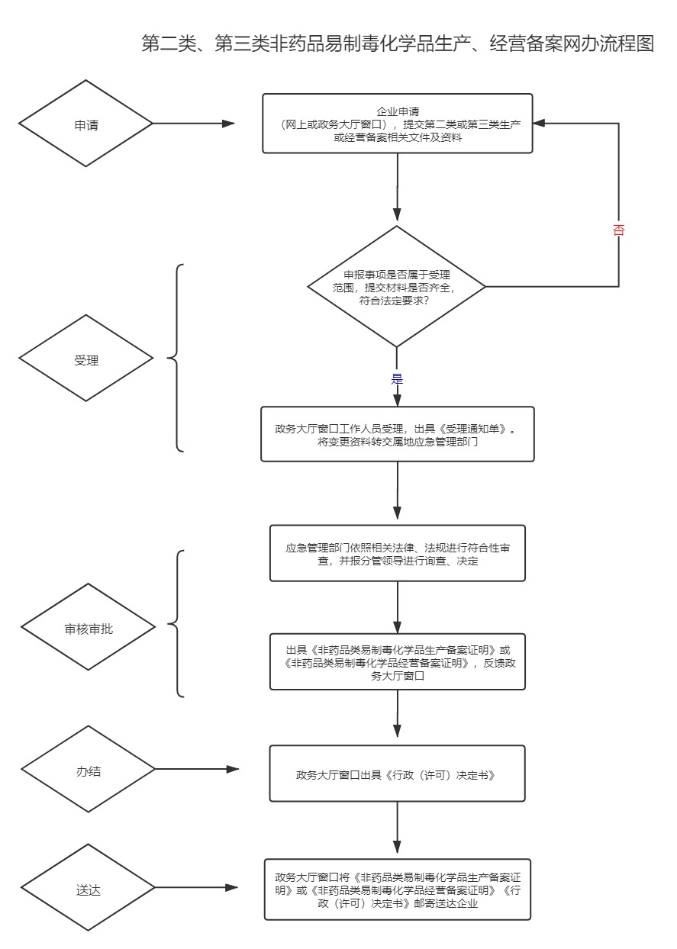

其他非煤矿山建设项目安全设施设计审查

一、实施编码：11621221MB1560886F4000125037015
二、服务对象：企业法人,事业法人,社会组织法人
三、事项类型：行政许可
四、法定依据：《中华人民共和国安全生产法》（2014年8月31日主席令第十三号）第三十条。
五、受理机构：成县应急管理局
六、受理条件：材料齐全、完备，真实有效，复印件需加盖公章
七、申办材料：
1、建设项目安全设施设计审查申请
2、建设项目审批、核准或者备案的文件
3、建设项目安全设施设计
4、建设项目安全预评价报告及文件资料
八、办理时限：法定办结时限30个工作日，承诺办结时限1个工作日
九、收费情况：不收费
十、咨询方式：电话：0939一5923763
十一、监督方式：监督投诉电话:0939-3200859;
十二、办理地址和时间：甘肃省陇南市成县城关镇北大街1号政务服务中心二楼A41应急管理局综合窗口，周一至周五：上午8：30-12：00，下午14：30-18：00，法定节假日除外
十三、办理进程和结果查询：登录甘肃政务服务网、甘快办APP查询
十四、办理流程：
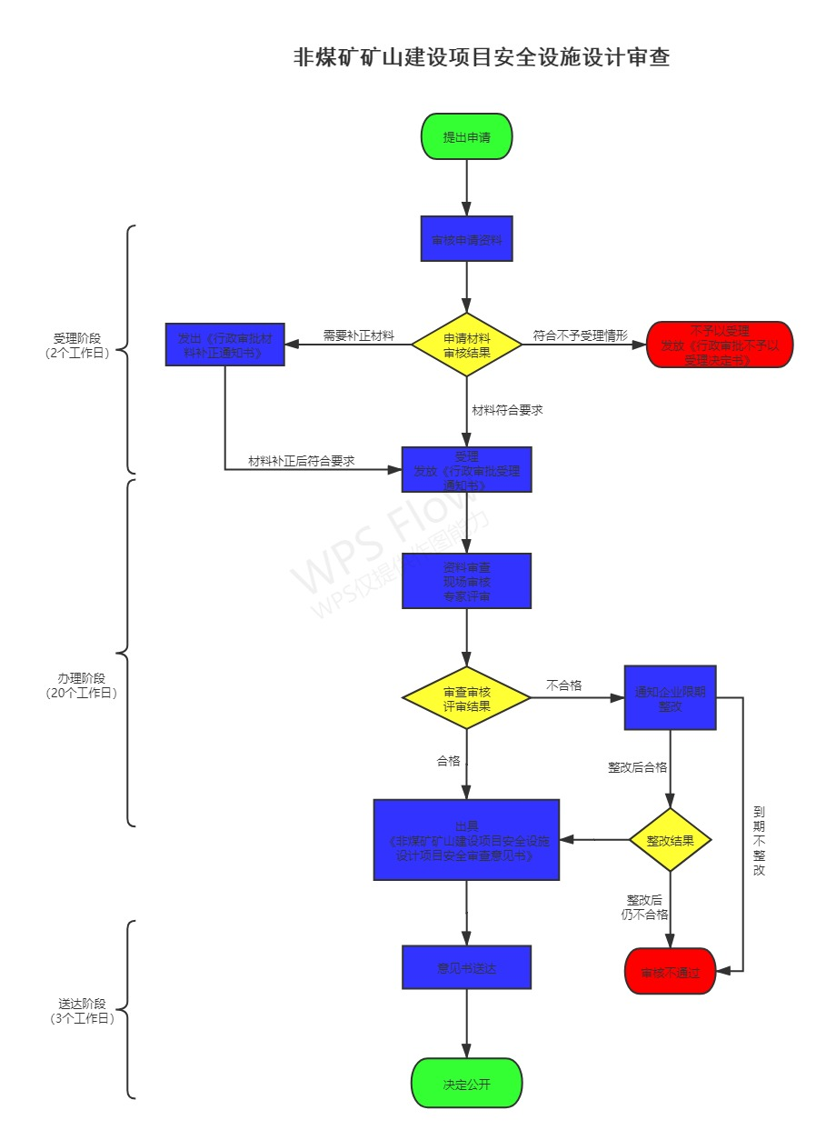

危险化学品经营许可（变更）办事指南

一、实施编码：11621221MB1560886F4000125045000
二、服务对象：企业法
三、事项类型：行政许可
四、法定依据：《危险化学品安全管理条例》（2011年国务院令第591号修订）第三十三条、第三十五条
五、受理机构：成县应急管理局
六、受理条件：材料齐全，符合法定形式
七、申办材料：
1、变更注册地址的证明材料
2、经营许可证变更申请书
八、办理时限：法定办结时限10个工作日，承诺办结时限1个工作日
九、收费情况：不收费
十、咨询方式：电话：0939-5923763
十一、监督方式：监督投诉电话:0939-3200859;
十二、办理地址和时间：甘肃省陇南市成县城关镇北大街1号政务服务中心二楼A41应急管理局综合窗口，周一至周五：上午8：30-12：00，下午14：30-18：00，法定节假日除外
十三、办理进程和结果查询：登录甘肃政务服务网、甘快办APP查询
十四、办理流程：
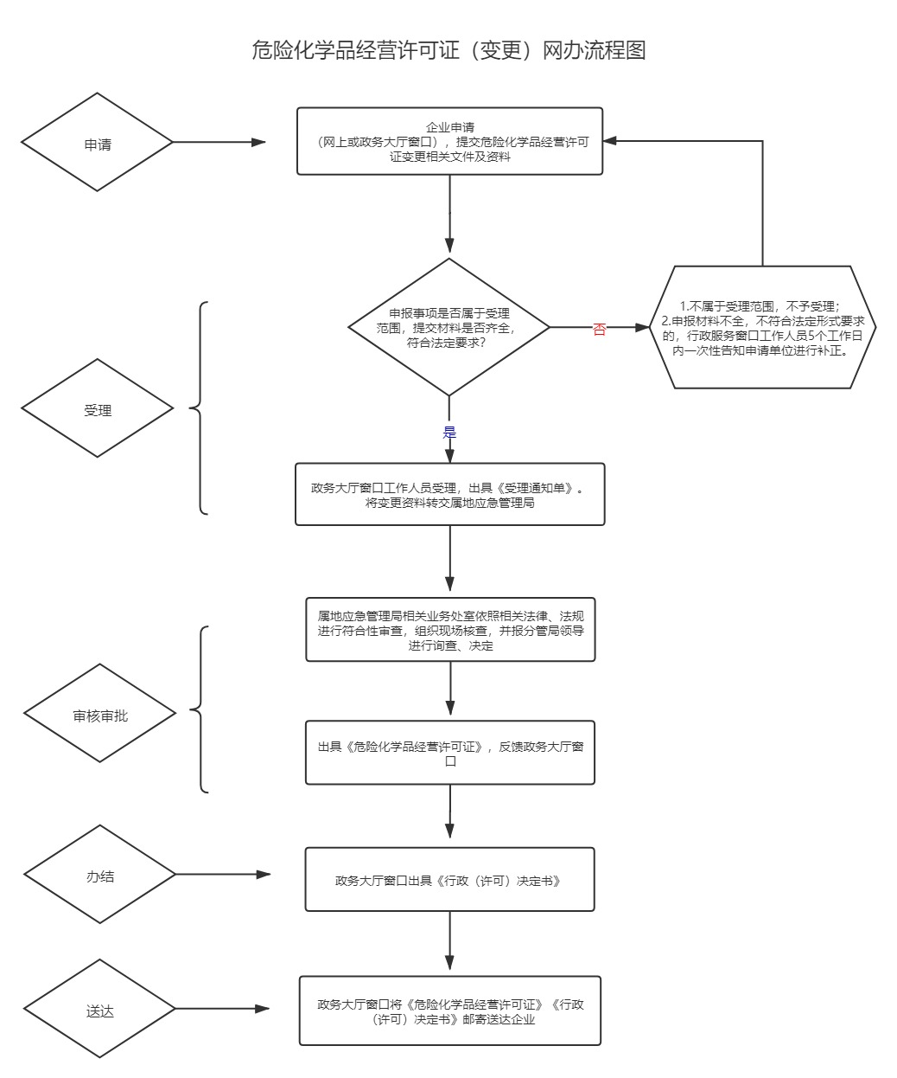

危险化学品经营许可（首次办理）办事指南

一、实施编码：11621221MB1560886F4000125045000
二、服务对象：企业法人
三、事项类型：行政许可
四、法定依据：《危险化学品安全管理条例》（2011年国务院令第591号修订）第三十三条、第三十五条
五、受理机构：成县应急管理局
六、受理条件：材料齐全，符合法定形式
七、申办材料：
1、申请经营许可证申请书
2、申请经营许可的文件
3、安全生产规章制度和岗位操作规程的目录清单
4、经营场所产权证明文件或者租赁证明文件
5、工商行政管理部门颁发的企业性质营业执照或者企业名称预先核准文件
6、危险化学品事故应急预案备案登记表
八、办理时限：法定办结时限30个工作日，承诺办结时限5个工作日
九、收费情况：不收费
十、咨询方式：电话：0939-5923763
十一、监督方式：监督投诉电话:0939-3200859;
十二、办理地址和时间：甘肃省陇南市成县城关镇北大街1号政务服务中心二楼A41应急管理局综合窗口，周一至周五：上午8：30-12：00，下午14：30-18：00，法定节假日除外
十三、办理进程和结果查询：登录甘肃政务服务网、甘快办APP查询
十四、办理流程：
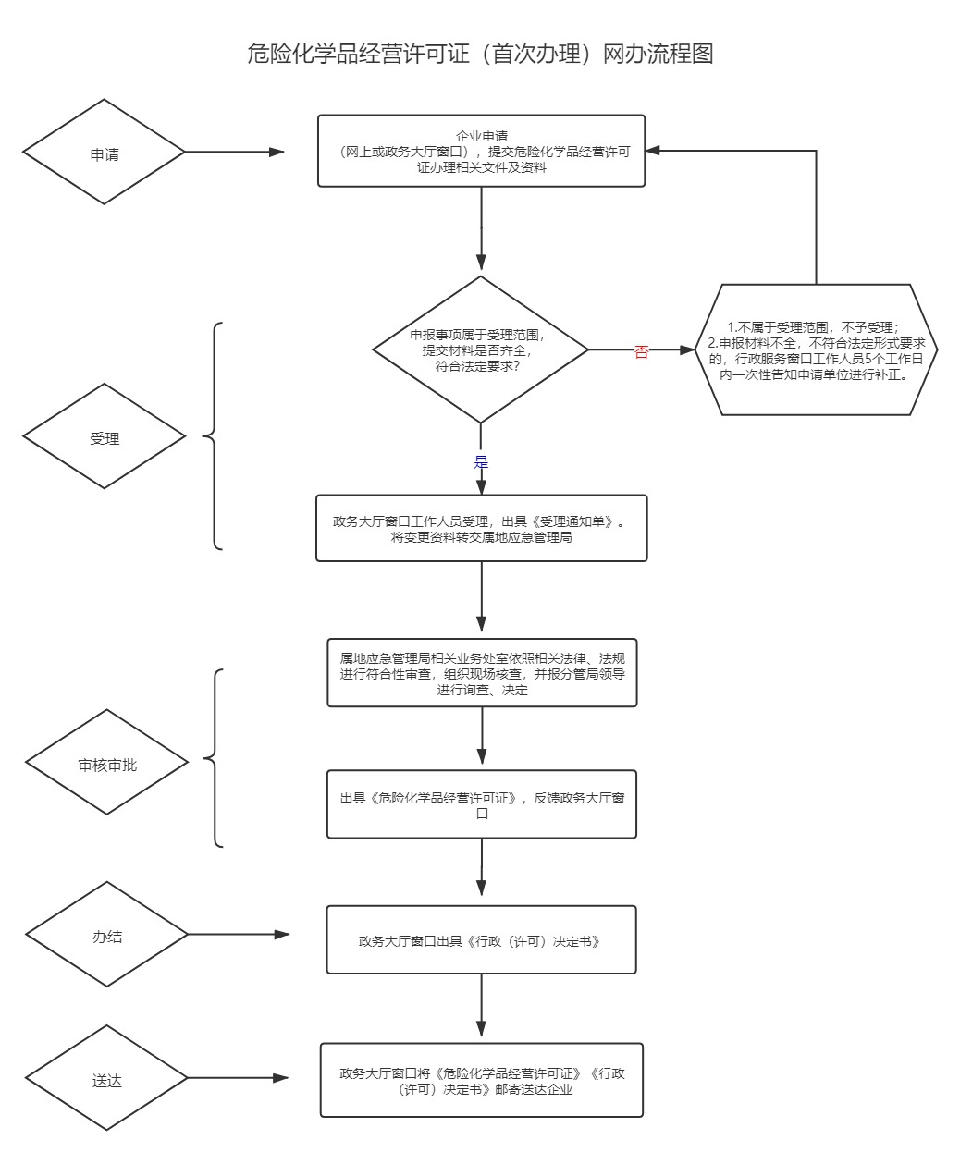

危险化学品经营许可（延期）办事指南

一、实施编码：11621221MB1560886F4000125045000
二、服务对象：企业法人
三、事项类型：行政许可
四、法定依据：《危险化学品安全管理条例》（2011年国务院令第591号修订）第三十三条、第三十五条
五、受理机构：成县应急管理局
六、受理条件：材料齐全，符合法定形式
七、申办材料：
1、申请经营许可证延期申请书
2、申请经营许可证的文件
3、安全生产规章制度和岗位操作规程的目录清单
4、经营场所产权证明文件或者租赁证明文件
5、市场监督管理部门颁发的企业性质营业执照或者企业名称预先核准文件
6、危险化学品事故应急预案备案登记表
八、办理时限：法定办结时限30个工作日，承诺办结时限1个工作日
九、收费情况：不收费
十、咨询方式：电话：0939-5923763
十一、监督方式：监督投诉电话:0939-3200859;
十二、办理地址和时间：甘肃省陇南市成县城关镇北大街1号政务服务中心二楼A41应急管理局综合窗口，周一至周五：上午8：30-12：00，下午14：30-18：00，法定节假日除外
十三、办理进程和结果查询：登录甘肃政务服务网、甘快办APP查询
十四、办理流程：
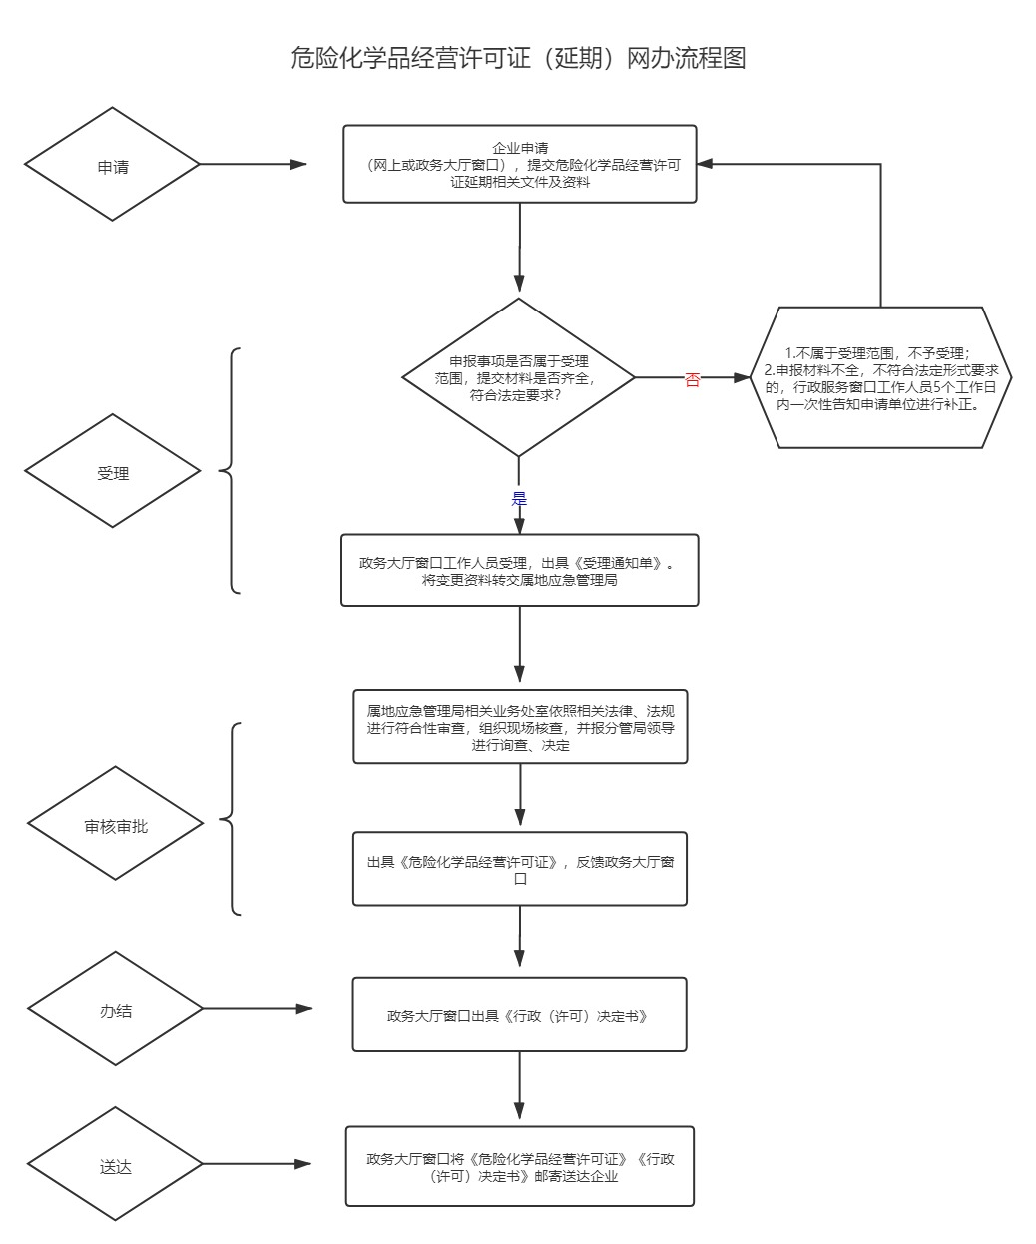

危险化学品经营许可（注销）办事指南

一、实施编码：11621221MB1560886F4000125045000
二、服务对象：企业法人
三、事项类型：行政许可
四、法定依据：《危险化学品安全管理条例》（2011年国务院令第591号修订）第三十三条、第三十五条
五、受理机构：成县应急管理局
六、受理条件：材料齐全，符合法定形式
七、申办材料：
1、危险化学品经营许可证正、副本
2、注销申请书
3、执法文书
八、办理时限：法定办结时限10个工作日，承诺办结时限1个工作日
九、收费情况：不收费
十、咨询方式：电话：0939-5923763
十一、监督方式：监督投诉电话:0939-3200859;
十二、办理地址和时间：甘肃省陇南市成县城关镇北大街1号政务服务中心二楼A41应急管理局综合窗口，周一至周五：上午8：30-12：00，下午14：30-18：00，法定节假日除外
十三、办理进程和结果查询：登录甘肃政务服务网、甘快办APP查询
十四、办理流程：
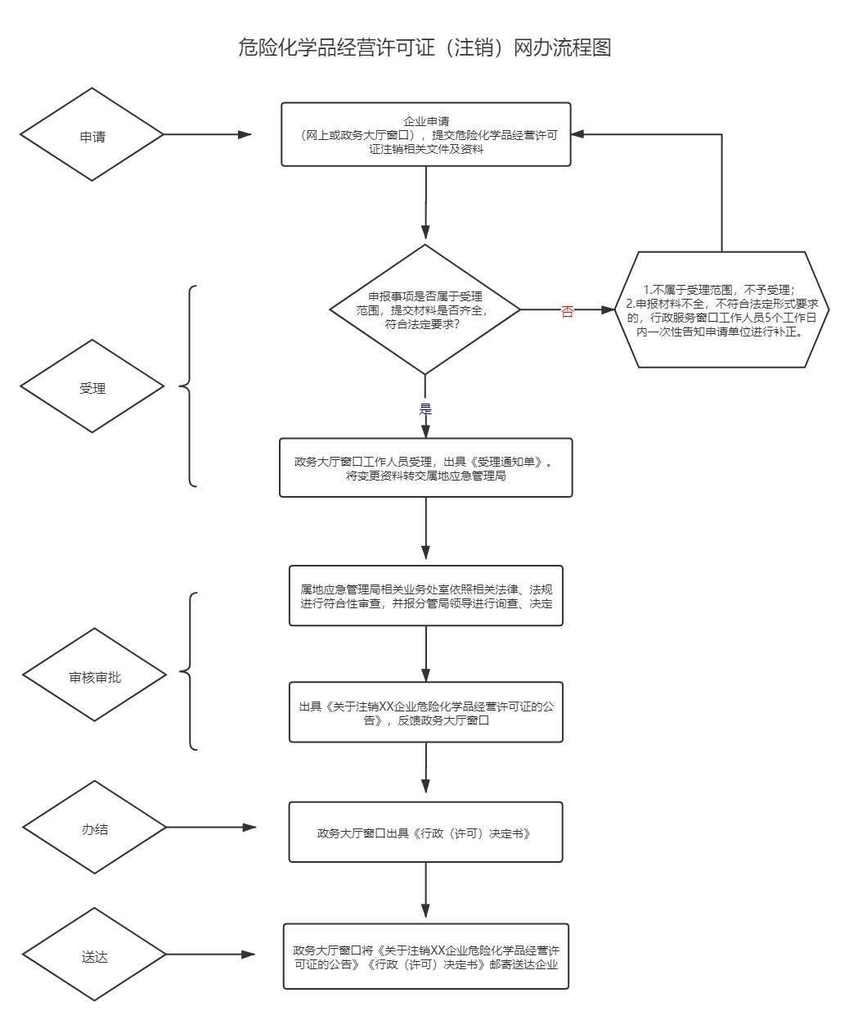

危险化学品生产、储存建设项目安全设施
设计审查

一、实施编码：11621221MB1560886F4000125037012
二、服务对象：企业法人
三、事项类型：行政许可
四、法定依据：《危险化学品安全管理条例》（2011年国务院令第591号修订）第三十三条、第三十五条
五、受理机构：成县应急管理局
六、受理条件：申请文件、材料齐全，符合法定形式
七、申办材料：
1建设项目安全设施设计审查申请书
2、建设项目安全设施设计审查申请文件
3、设计单位的设计资质证明文件
4、建设项目安全设施设计专篇
八、办理时限：法定办结时限20个工作日，承诺办结时限5个工作日
九、收费情况：不收费
十、咨询方式：电话：0939-5923763
十一、监督方式：监督投诉电话:0939-3200859;
十二、办理地址和时间：甘肃省陇南市成县城关镇北大街1号政务服务中心二楼A41应急管理局综合窗口，周一至周五：上午8：30-12：00，下午14：30-18：00，法定节假日除外
十三、办理进程和结果查询：登录甘肃政务服务网、甘快办APP查询
十四、办理流程：
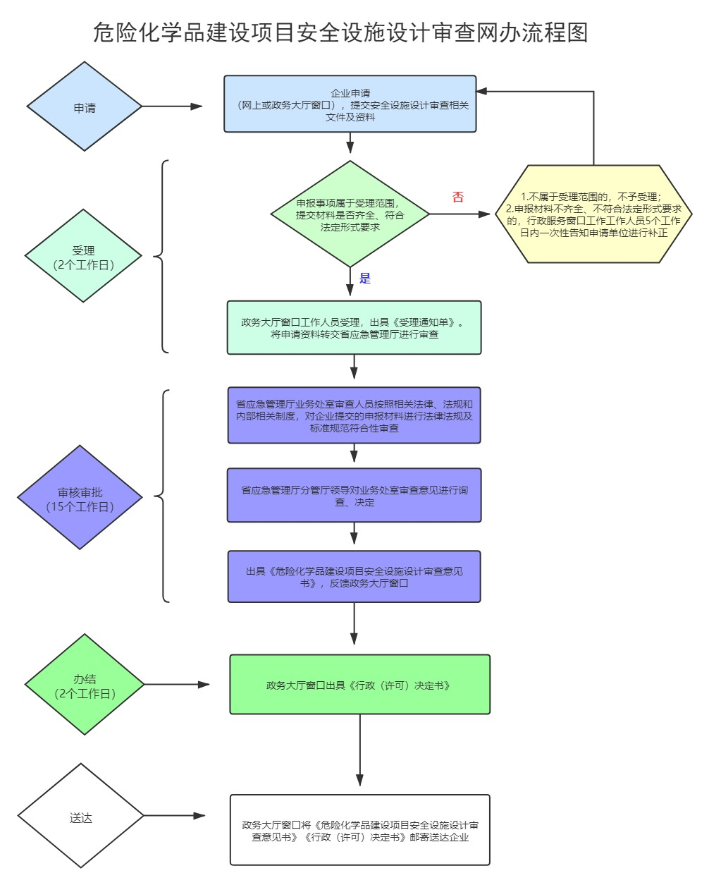

危险化学品重大危险源备案

一、实施编码：11621221MB1560886F4621025003000
二、服务对象：企业法人
三、事项类型：其他行政权力
四、法定依据：《危险化学品重大危险源监督管理暂行规定》（国家安全生产监督管理总局40号令）第五条 重大危险源的安全监督管理实行属地监管与分级管理相结合的原则。县级以上地方人民政府安全生产监督管理部门按照有关法律、法规、标准和本规定，对本辖区内的重大危险源实施安全监督管理。第二十三条 危险化学品单位在完成重大危险源安全评估报告或者安全评价报告后15日内，应当填写重大危险源备案申请表，连同本规定第二十二条规定的重大危险源档案材料（其中第二款第五项规定的文件资料只需提供清单），报送所在地县级人民政府安全生产监督管理部门备案。
五、受理机构：成县应急管理局
六、受理条件：材料齐全有效，符合法定形式
七、申办材料：
1、重大危险源备案申请表
2、重大危险源辨识、分级记录
3、最大危险源基本特征表
4、涉及的所有化学品安全技术说明书
5、区域位置图、平面布置图、工艺流程图和主要设备一览表
6、最大危险源安全管理规章制度及安全操作规程清单
7、安全监测监控系统、措施说明、检测、检验结果
8、重大危险源事故应急预案、评审意见、演练计划和评估报告9、安全评估报告或安全评价报告
10、重大危险源关键装置、重点部位的责任人、责任机构名称
11、重大危险源场所安全警示标志的设置情况
12、文件、资料
八、办理时限：法定办结时限15个工作日，承诺办结时限1个工作日
九、收费情况：不收费
十、咨询方式：电话：0939-5923763
十一、监督方式：监督投诉电话:0939-3200859;
十二、办理地址和时间：甘肃省陇南市成县城关镇北大街1号政务服务中心二楼A41应急管理局综合窗口，周一至周五：上午8：30-12：00，下午14：30-18：00，法定节假日除外
十三、办理进程和结果查询：登录甘肃政务服务网、甘快办APP查询
十四、办理流程：

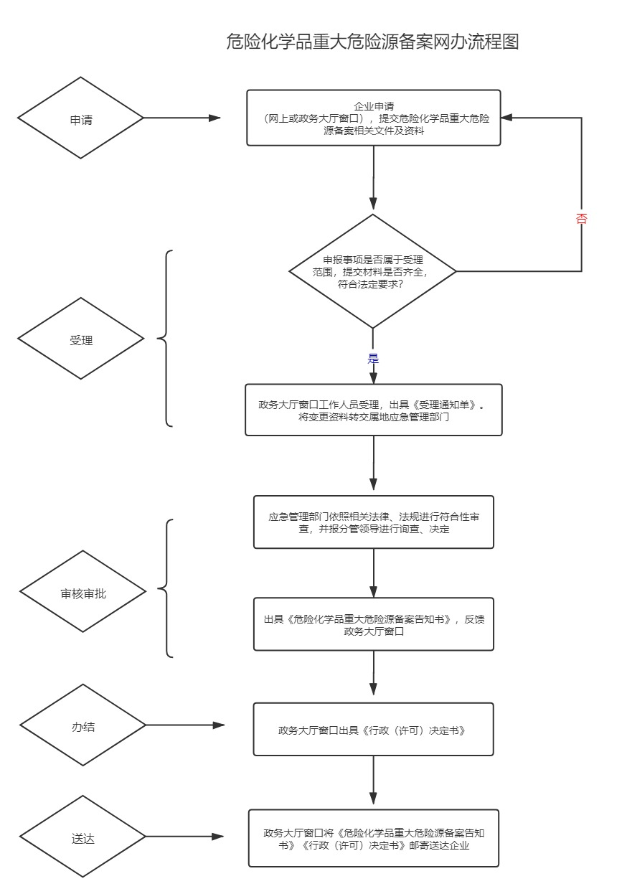

危险化学品重大危险源备案核销

一、实施编码：11621221MB1560886F4621025003000
二、服务对象：企业法人
三、事项类型：其他行政权力
四、法定依据：《危险化学品重大危险源监督管理暂行规定》（国家安全生产监督管理总局40号令）第五条 重大危险源的安全监督管理实行属地监管与分级管理相结合的原则。县级以上地方人民政府安全生产监督管理部门按照有关法律、法规、标准和本规定，对本辖区内的重大危险源实施安全监督管理。第二十三条 危险化学品单位在完成重大危险源安全评估报告或者安全评价报告后15日内，应当填写重大危险源备案申请表，连同本规定第二十二条规定的重大危险源档案材料（其中第二款第五项规定的文件资料只需提供清单），报送所在地县级人民政府安全生产监督管理部门备案。
五、受理机构：成县应急管理局
六、受理条件：材料齐全有效，符合法定形式
七、申办材料：
1、载明核销理由的申请书
2、单位名称、法定代表人、住所、联系人、联系方式
3、安全评价报告或安全评估报告
八、办理时限：法定办结时限30个工作日，承诺办结时限1个工作日
九、收费情况：不收费
十、咨询方式：电话：0939-5923763
十一、监督方式：监督投诉电话:0939-3200859;
十二、办理地址和时间：甘肃省陇南市成县城关镇北大街1号政务服务中心二楼A41应急管理局综合窗口，周一至周五：上午8：30-12：00，下午14：30-18：00，法定节假日除外
十三、办理进程和结果查询：登录甘肃政务服务网、甘快办APP查询
十四、办理流程：
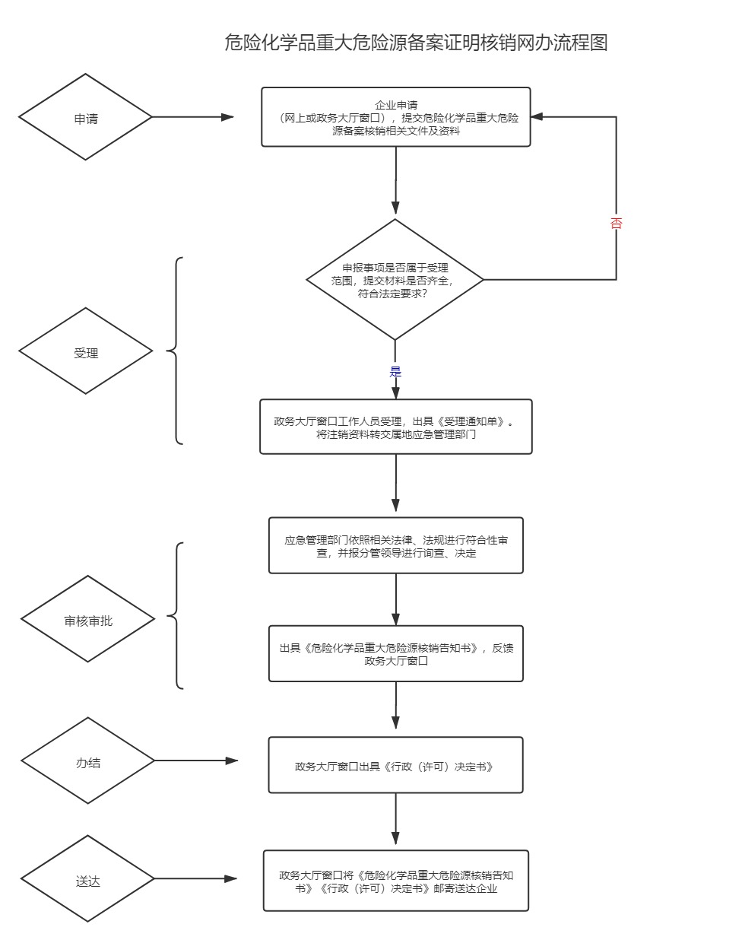

烟花爆竹经营（零售）许可（首次办理、

变更或延期）办事指南

一、实施编码：11621221MB1560886F4000125046002
二、服务对象：企业法人
三、事项类型：行政许可
四、法定依据：《烟花爆竹安全管理条例》（2006年国务院令第455号）第十九条
五、受理机构：成县应急管理局
六、受理条件：符合所在地县级应急管理局制定的零售经营布点规划，材料齐全有效，符合法定形式。
七、申办材料：
1、烟花爆竹经营（零售）许可证申请表
2、零售店及周围安全条件说明
3、负责人和销售人员经过安全知识培训证书或培训证明
八、办理时限：法定办结时限20个工作日，承诺办结时限5个工作日
九、收费情况：不收费
十、咨询方式：电话：0939-5923763
十一、监督方式：监督投诉电话:0939-3215896;
十二、办理地址和时间：甘肃省陇南市成县城关镇北大街1号政务服务中心二楼A41应急管理局综合窗口，周一至周五：上午8：30-12：00，下午14：30-18：00，法定节假日除外
十三、办理进程和结果查询：登录甘肃政务服务网、甘快办APP查询
十四、办理流程：
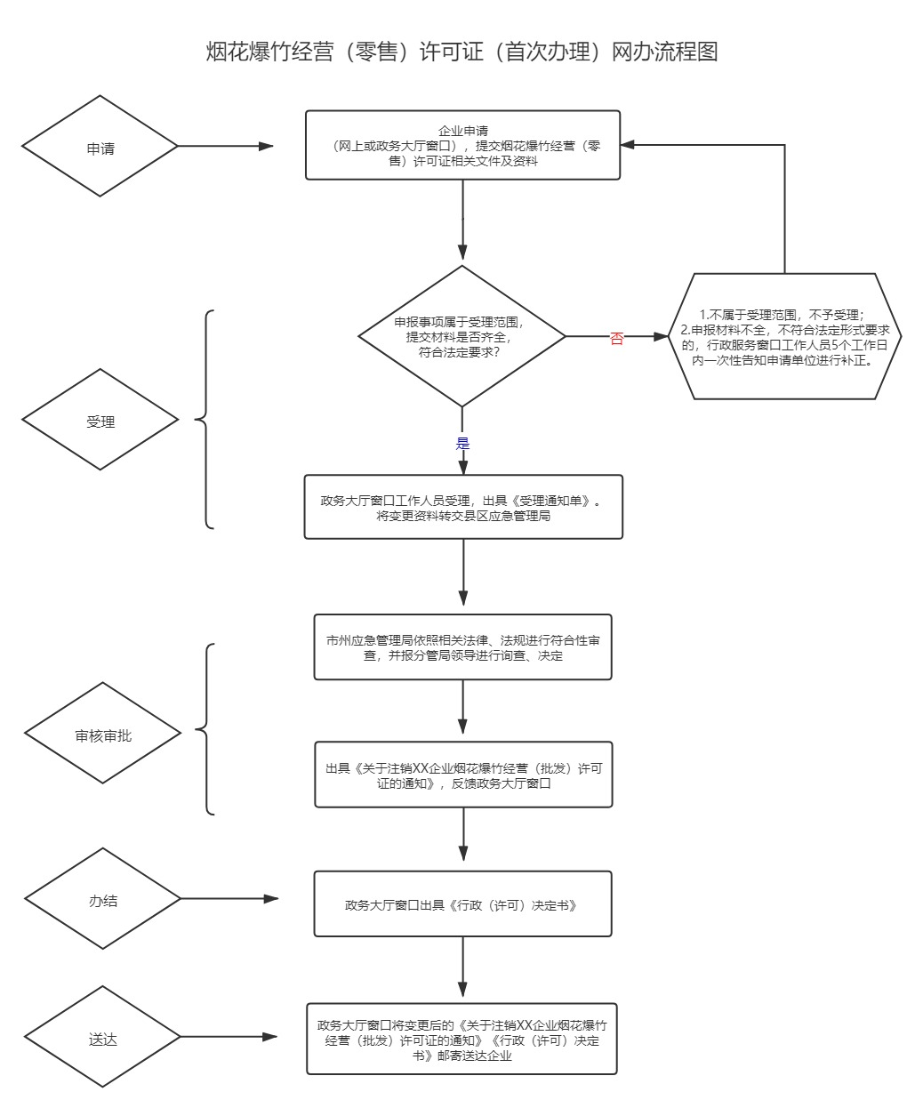

自然灾害救助资金给付

一、实施编码：11621221MB1560886F4000525003000
二、服务对象：自然人、企业法人
三、事项类型：行政给付
四、法定依据：《自然灾害救助条例》（国务院令第577号）第十四条、第十九条、第二十二条
五、受理机构：成县应急管理局
六、受理条件：符合《自然灾害救助条例》（中华人民共和国国务院令第577号）要求
七、申办材料：甘肃自然灾害受灾困难群众救助申请审批表
八、办理时限：法定办结时限20个工作日，承诺办结时限5个工作日
九、收费情况：不收费
十、咨询方式：电话：0939-5923763
十一、监督方式：监督投诉电话:0939-3200859;
十二、办理地址和时间：甘肃省陇南市成县城关镇北大街1号政务服务中心二楼A41应急管理局综合窗口，周一至周五：上午8：30-12：00，下午14：30-18：00，法定节假日除外
十三、办理进程和结果查询：登录甘肃政务服务网、甘快办APP查询
十四、办理流程：
